Esami con la piattaforma exam.net

Indicazioni per gli studenti

Versione 12 maggio 2020
Prima della prova di esame
1. Dopo la normale iscrizione all’appello di esame mediante UNIMIA, attendere la mail di conferma contenente:
- l’indicazione di data e ora della prova (potrebbero differire da quanto indicato al momento dell’iscrizione, in base al numero di studenti iscritti);
- l’indicazione del sistema di webconference adottato, con le istruzioni per connettersi tramite il proprio smartphone;
- l’indicazione del tipo di esame che verrà proposto: scritto a calcolatore, scritto (parzialmente o totalmente) su carta;
- la richiesta di leggere con attenzione e applicare quanto previsto nel documento Esami con la piattaforma exam.net - Indicazioni per gli studenti (questo documento).
2. Un esame con la piattaforma exam.net deve essere svolto con un browser particolare, denominato SEB (Safe Exam Browser) che impedisce al candidato di eseguire con il proprio computer qualsiasi operazione che non sia l’accesso all’esame stesso. Se non si è mai fatto un esame con tale piattaforma, è necessario con congruo anticipo rispetto al momento dell’esame accedere a questo link: https://support.exam.net/#/seb, selezionare il file di installazione adatto al proprio sistema operativo (Windows oppure macOS) e seguire le istruzioni per l’installazione.
Attenzione: per installare SEB – come qualsiasi altro programma – sul proprio computer è necessario possedere i diritti di amministratore dello stesso, ovvero è necessario procurarsi la password dell’utente amministratore.
Attenzione: SEB non deve essere provato lanciandolo come programma autonomo, perché richiede un file di configurazione che viene invece passato attivandolo da exam.net.
3. Sempre con congruo anticipo rispetto al momento dell’esame scaricare sul proprio smartphone la App del sistema di webconference comunicato dal docente, e assicurarsi che il proprio smartphone sia in grado di scandire un codice QR (o scaricare l’App che lo consenta).
4. Organizzare la postazione di lavoro da usare durante l’esame, tenendo presente che sarà indispensabile:
    - collegarsi con il proprio smartphone alla webconference, effettuare su richiesta del docente una panoramica del locale in cui si svolgerà l’esame, mostrare tramite lo smartphone un proprio documento d’identità;
    - successivamente posizionare il proprio smartphone in modo che inquadri da dietro lo studente e la postazione di lavoro, come mostrato ad esempio in Figura 1, per esempio posizionandolo su uno scaffale di libreria o sul ripiano di un mobile abbastanza alto e fermandolo con qualche oggetto che ne eviti lo spostamento;
    - collegare alla rete elettrica il proprio smartphone evitare esaurimento della batteria durante la prova;
    - collegare alla rete elettrica il proprio computer per tutta la durata dell’esame.
— Figura 1 —

Durante la prova di esame
1. Tenere a portata di mano un documento di riconoscimento (preferibilmente il badge studenti, oppure un documento d’identità).
2. Mediante il proprio smartphone, attivare all’ora prestabilita l’App della webconference con le credenziali comunicate via mail dal docente e attendere il proprio turno.
3. Su richiesta del docente, effettuare tramite smartphone una panoramica della stanza, mostrare il proprio documento di riconoscimento (nel caso del documento d’identità avendo cura di mostrare solo la porzione contenente la foto e nome/cognome), quindi posizionare lo smartphone in modo da ottenere un inquadramento simile a quello riportato in Figura 1, lasciando attivo il microfono ed evitando qualsiasi rumore per tutta la durata dell’esame;
4. Sedersi alla postazione di lavoro, chiudere tutte le applicazioni in esecuzione sul proprio computer, collegarsi mediante un browser qualsiasi al sito https://exam.net/ (compare la schermata riportata in Figura 2) e attendere l’inizio della prova. Se la lingua mostrata non è l’italiano, selezionarla cliccando sulla scritta Exam.net in alto a sinistra dello schermo.
5. Inserire il codice exam key comunicato a voce dal docente, autorizzare Apri Safe Exam Browser (come richiesto dalla schermata riportata in Figura 3) e attendere che il SEB predisponga il computer in modalità Safe Exam e presenti di nuovo la richiesta del suddetto codice exam key.
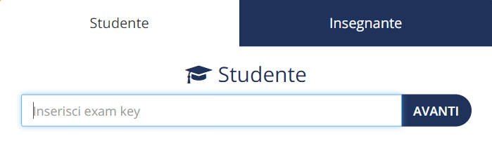
— Figura 2 (computer) —

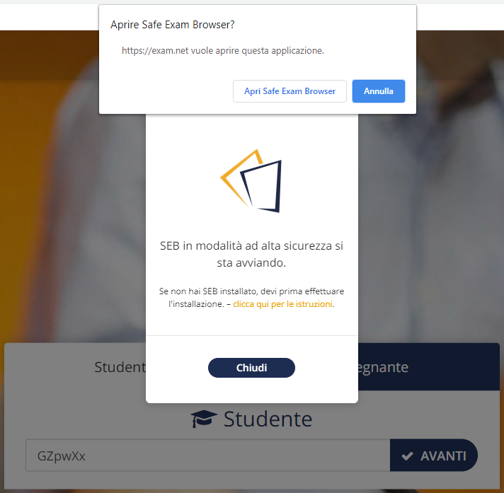
— Figura 3 (computer) —
6. Inserire i dati richiesti (in particolare, ID studente corrispondente al proprio numero di matricola) e confermare cliccando su RECUPERA L’ESAME. Compare una schermata simile a quella riportata in Figura 4, a seconda della tipologia di esame predisposto dal docente, dove:
- i simboli a sfondo arancione consentono di variare la modalità di visualizzazione ed effettuare operazioni di copia e incolla;
- la parte superiore dello schermo presenta le domande d’esame (nel caso il docente abbia inserito le domande mediante un file pdf, tra i simboli a sfondo arancione compaiono i comandi per ingrandire e rimpicciolire il file visualizzato);
- la parte inferiore dello schermo serve per digitare le proprie risposte;
- i comandi elencati in alto a sinistra permettono di:
  - attivare la chat privata con il docente (Chat insegnanti);
  - attivare (se prevista) la scansione di parti di esame scritte su carta. (Scansione soluzione). L’operazione va fatta subito prima di consegnare, su autorizzazione verbale esplicita del docente, come indicato nel seguito;
  - tornare alla visualizzazione originaria (Mostra esame);
  - consegnare il proprio elaborato (Invia esame).
7. Svolgere il proprio esame. Per tutta la durata della prova:
- garantire l’assenza di altre persone nella stanza;
- evitare qualsiasi rumore, dal momento che la prova si svolge con i microfoni attivi;
- evitare domande al docente per lo stesso motivo di cui al punto precedente, eventualmente utilizzare la chat privata (Chat insegnanti);
- in caso di caduta della connessione dello smartphone, riconnettersi immediatamente alla webconference; in caso ciò risulti impossibile, segnalare la cosa via chat al docente per concordare un’altra data;
- attendere in ogni caso il termine del tempo assegnato senza muoversi dal proprio posto.

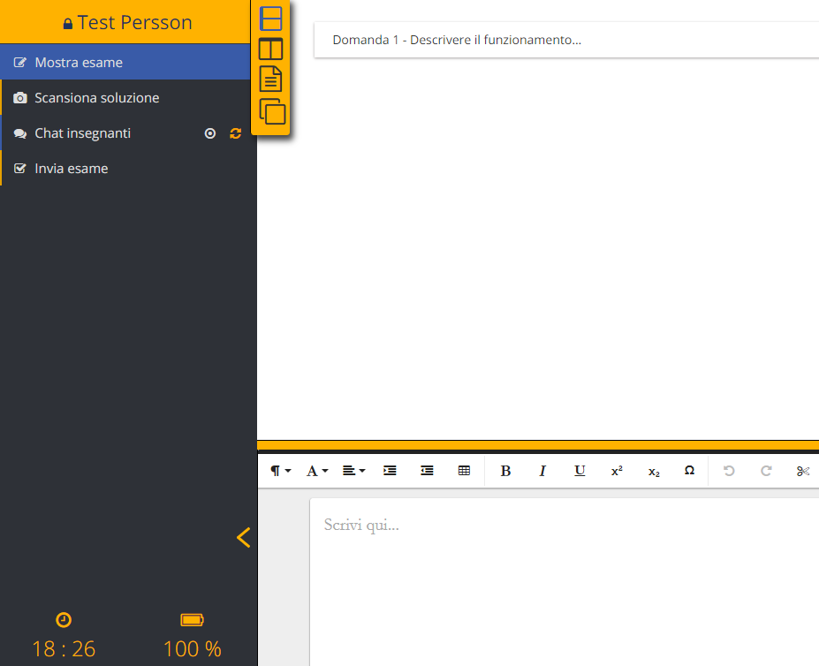
— Figura 4 (computer) —

Al termine della prova di esame
1. Se NON è prevista la consegna di materiale scritto su carta dare il comando Invia esame (ultimo comando tra quelli riportati in alto a sinistra in Figura 4) per far pervenire al docente il proprio elaborato.
2. Se è prevista la consegna in parte o in toto di materiale scritto su carta, svolgere le seguenti attività:
- attivare su computer la scansione mediante il comando Scansione soluzione: compare il codice QR di Figura 5;
- inquadrare con il proprio smartphone il codice QR: compare il link da seguire (Figura 6a) o si viene indirizzati direttamente alla procedura di scansione delle pagine (Figura 6b);
- per ogni foglio di carta da scansionare, ripetere le seguenti operazioni:
  - cliccando sullo smartphone Scansiona soluzione si può attivare la fotocamera e fotografare il foglio scritto; dopo aver dato la conferma che la foto è leggibile, compare la Figura 6c che permette di ruotare l’immagine acquisita se non si presenta correttamente e di inviarla con Carica alla piattaforma exam.net;
  - al termine del caricamento dell’immagine, sul video del computer compare il messaggio riportato in Figura 7, che chiede di inserire il codice mostrato sullo smartphone (Figura 6d: 831 nell’esempio considerato);
  - dopo l’inserimento a computer del codice e la conferma, si può cliccare nuovamente sullo smartphone Scansiona soluzione e passare a scansionare la pagina successiva;
- al termine dell’attività di scansione, le pagine scansionate compaiono nell’area destinata alla scrittura delle risposte, cui si ritorna con il comando Mostra esame di Figura 4;
- dopo aver verificato la corretta disposizione delle pagine scansionate, concludere la prova con il comando Invia esame (ultimo comando tra quelli riportati in alto a sinistra in Figura 4) per far pervenire al docente il proprio elaborato.

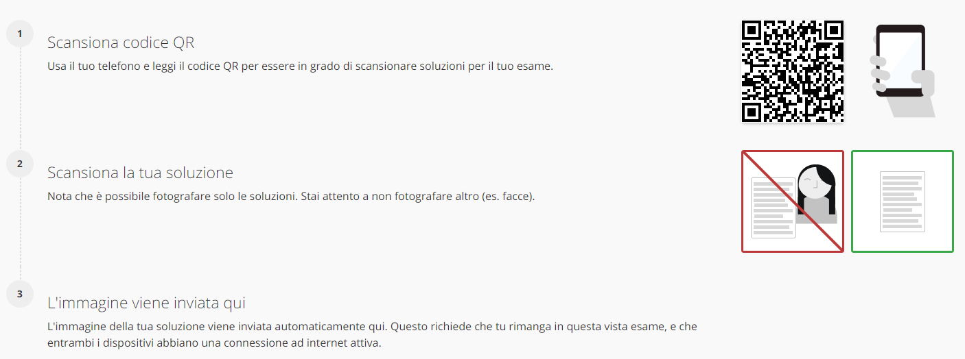
— Figura 5 (computer) —
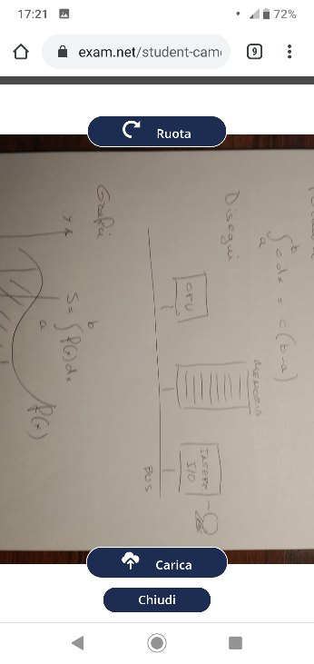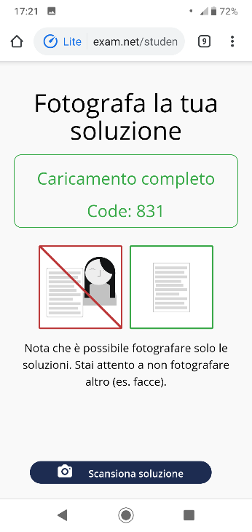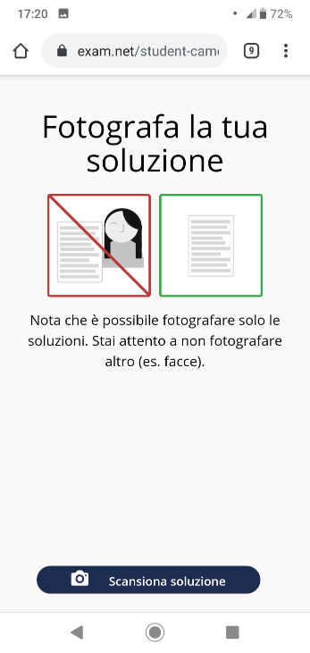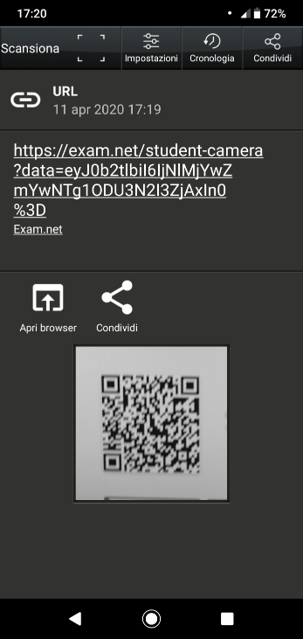 a b c d
— Figura 6 (smartphone)—

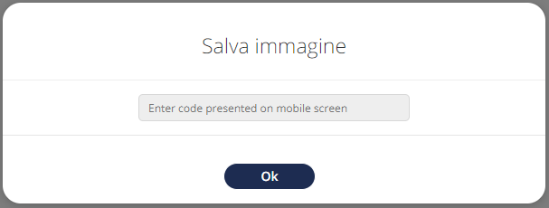
— Figura 7 (computer) —

